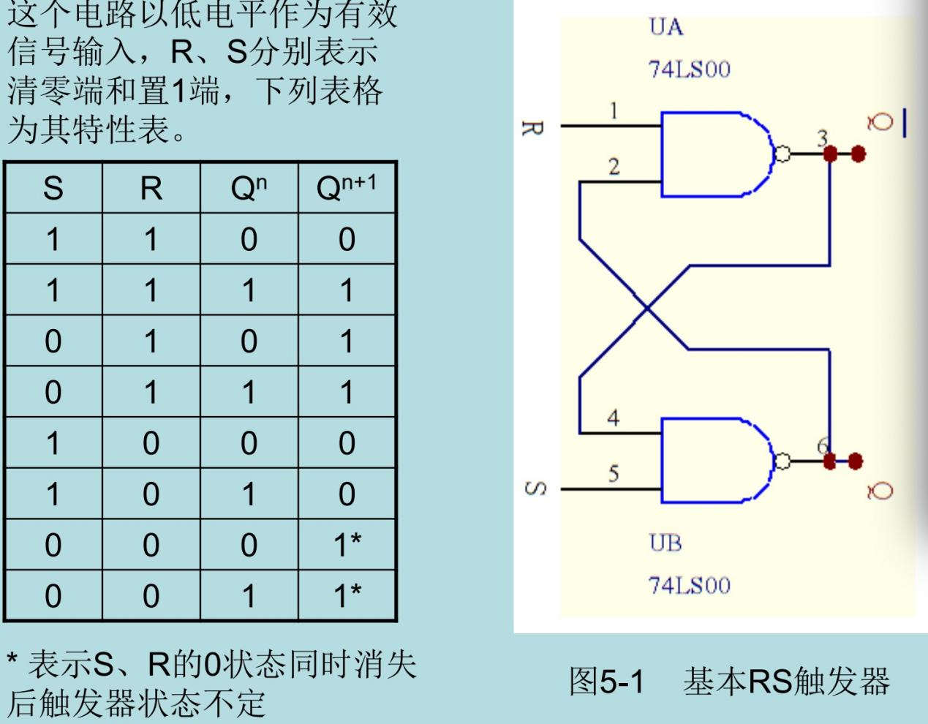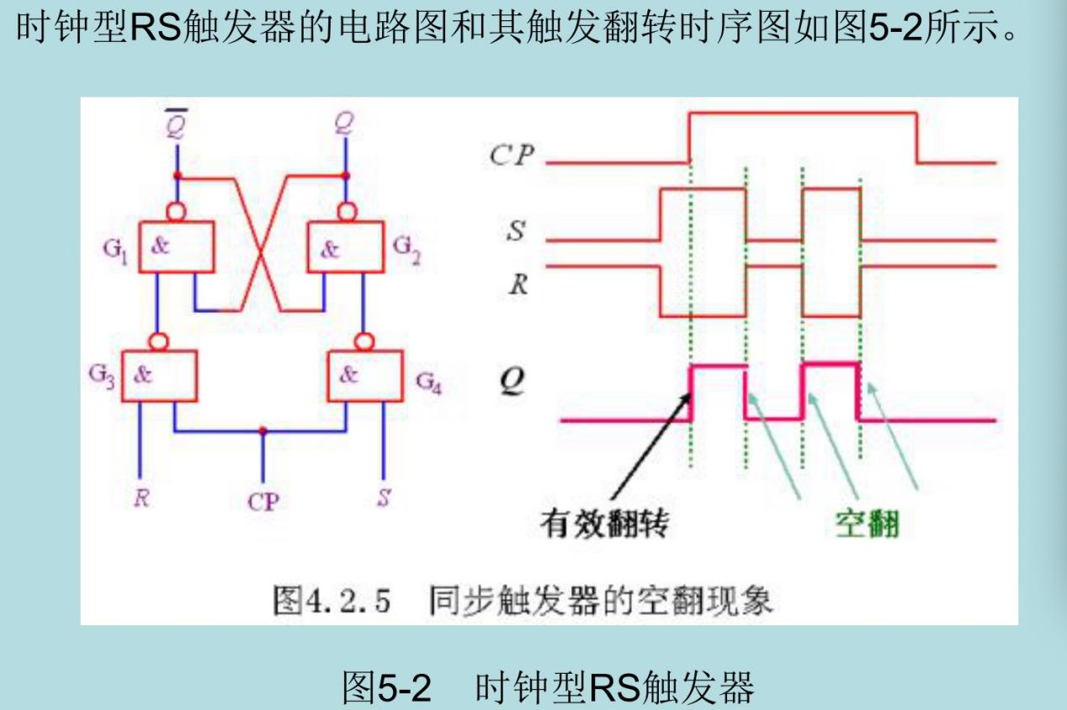

实验内容步骤和要求：

1. 用7400构成基本RS触发器和时钟型RS触发器(即同步RS触发 器)，输出端连接LED灯，输入端R 、S用逻辑开关控制，做出其状态表。。分别对照电路图连接基本RS触发器和时钟型RS触发器，调节输入信号，然后记录实验数据。

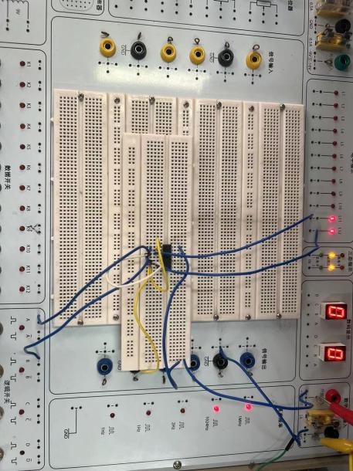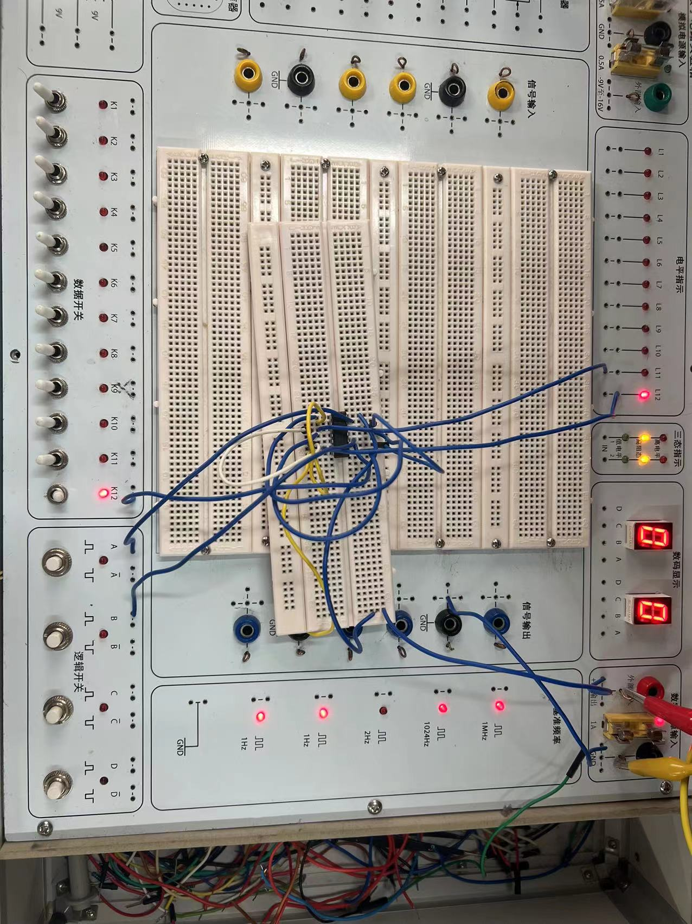

2.7474为D触发器， 接好电路，检测其逻辑功能，在CP端输入连续 脉冲(TTL方波)，观察记录D=1 ，D=0 ，D=Q非时的输出波形，将时 钟信号与输出波形对照， 观察触发翻转时刻， 解释D触发器的特点。正确按照7474的管脚图连接电路，然后将函数发生器的输出信号设置成频率为50Hz、峰峰值是4V，偏移电压是2V的方波信号。然后将时钟输入和方波信号连接，示波器的频道2测方波信号，频道1测量触发器的输出信号，将两者显示在示波器上，对比记录。然后分别将D输入调成1，0和Q非，记录实验数据。

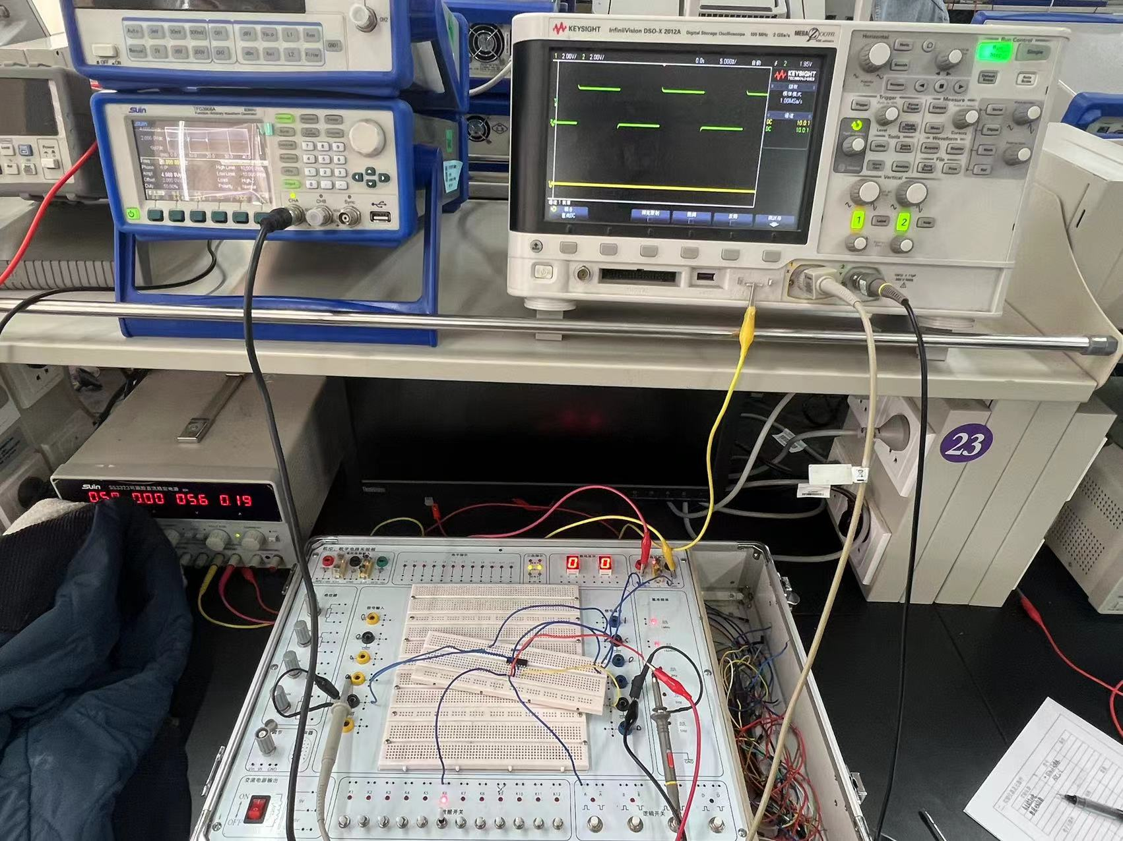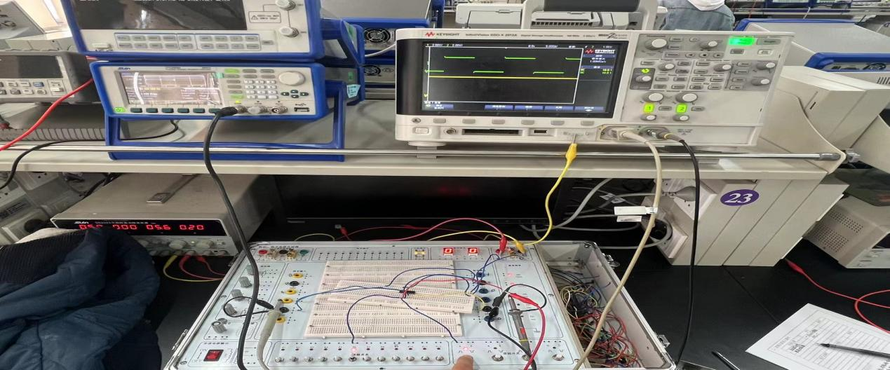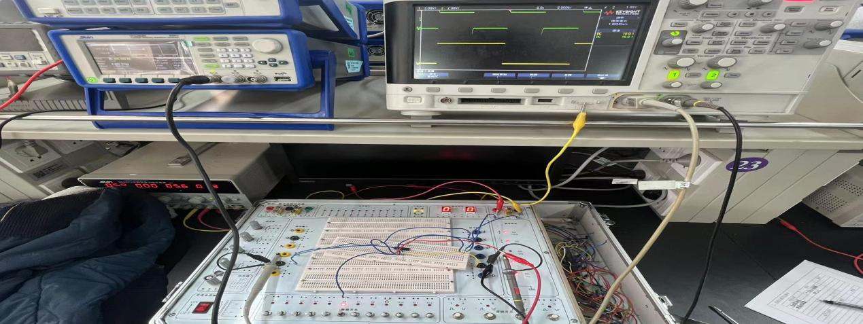

3.7476为JK触发器， 连接电路，在CP端输入连续脉冲，分别设置 J=1 ，K=0；J=0 ，K=1 ；J=1 ，K=1时， 7476对应的输出波形，并将 时钟信号与输出波形对照，观察出发翻转时刻，解释JK触发器特点。同理实验二中的原理，正确连接电路后，记录实验数据。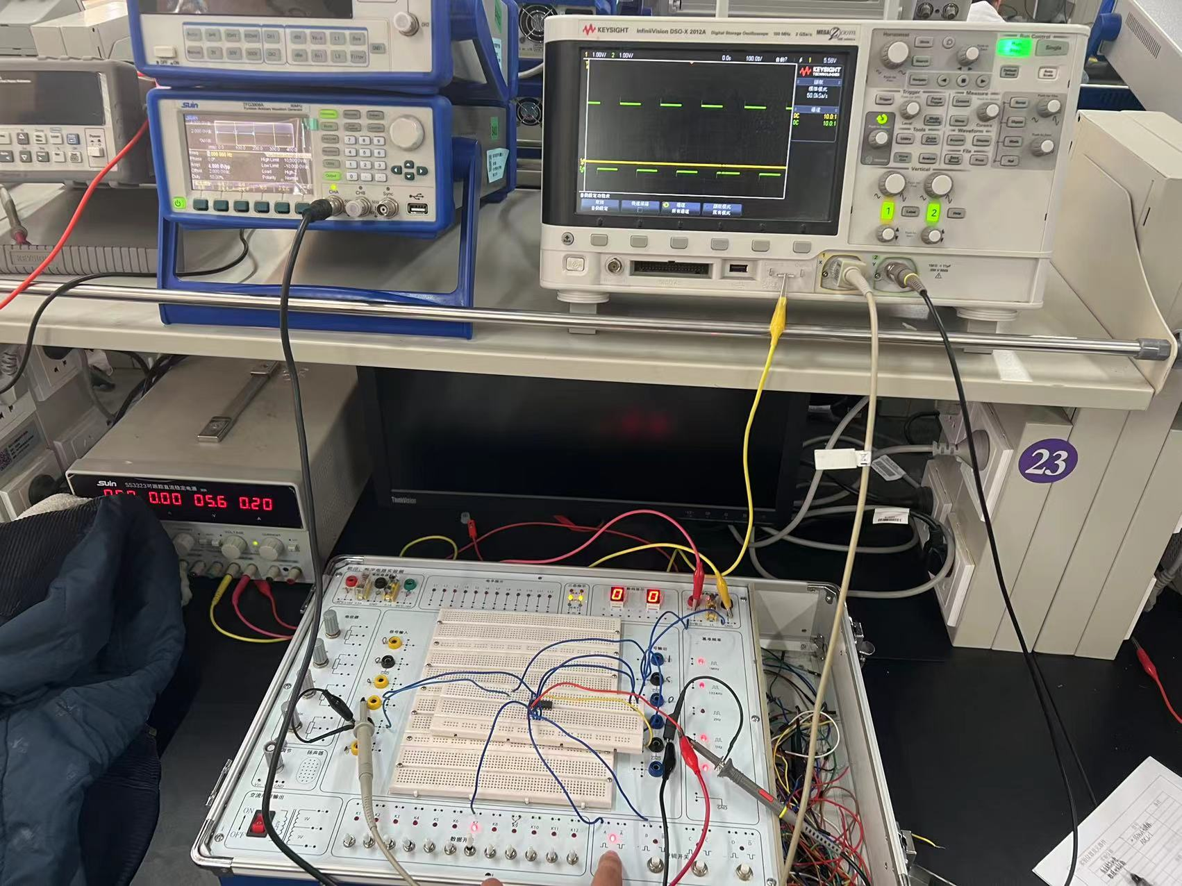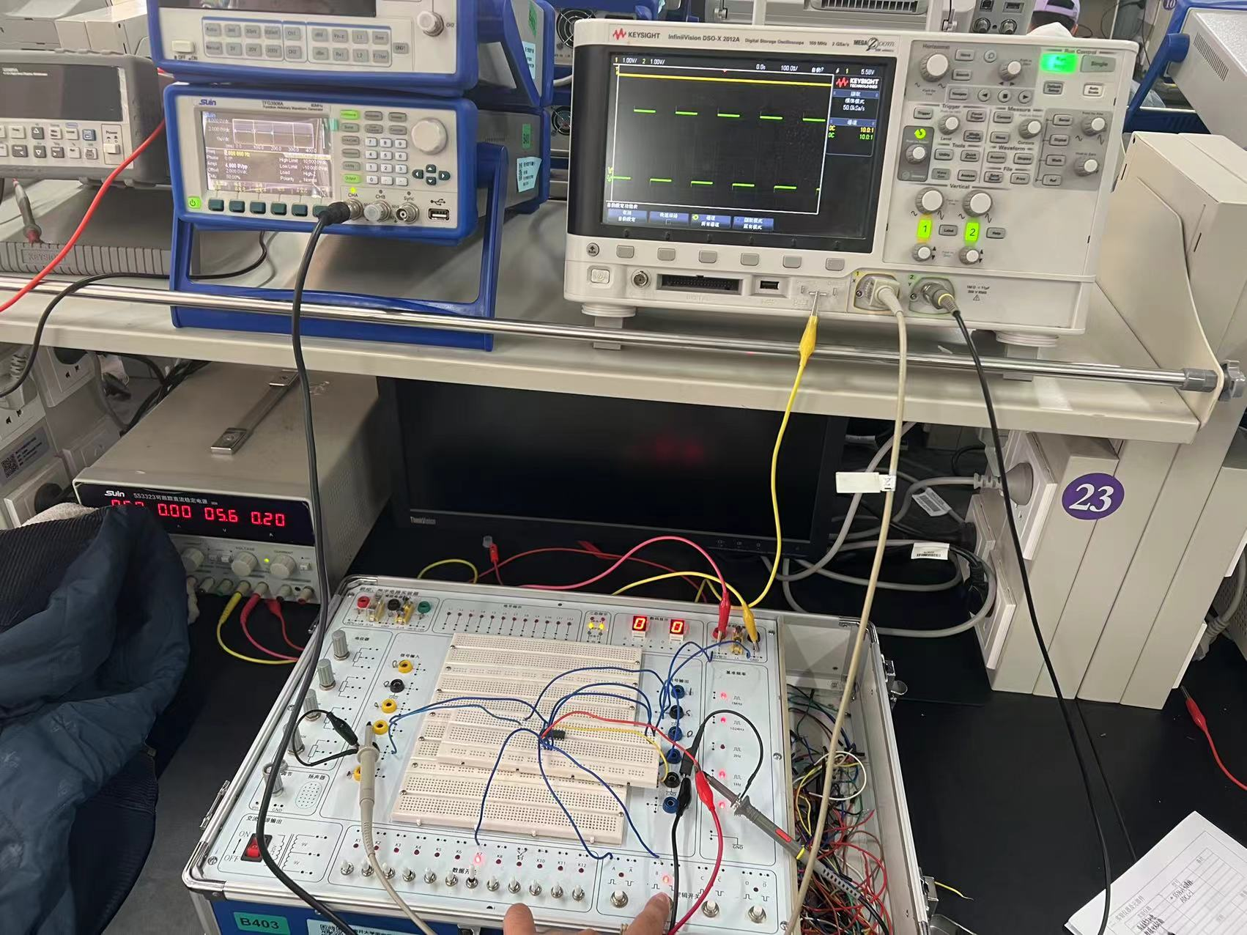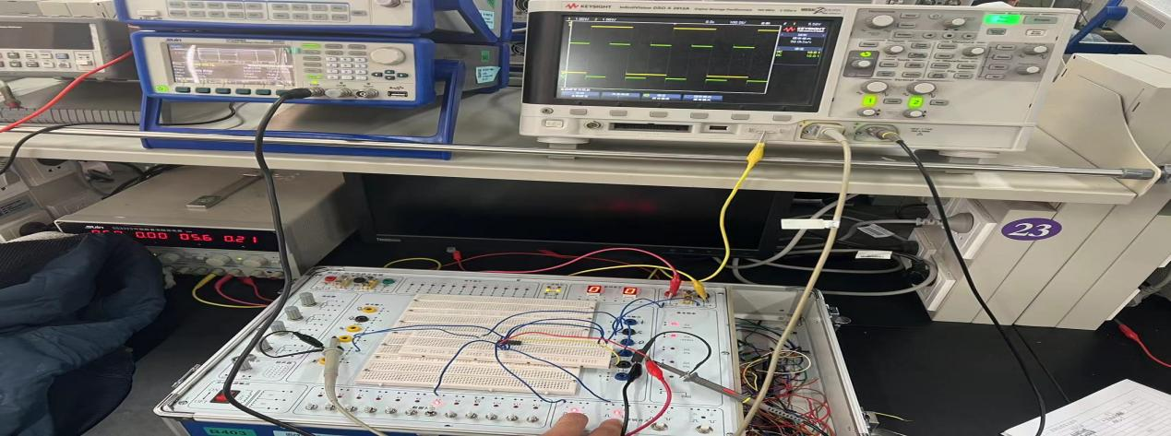

1. 用D触发器7474实现两位二进制加法计数器。按照下图的逻辑图进行仿真实验，记录实验数据，计数器的原理是对上沿输入触发进行计数。开始是00，第一次计数01，第二次计数10，第三次计数11，第四次计数00，如此循环计数。输入还是在第一级的D触发器的时钟信号上进行输入，耦合方式都是将每级的D触发器的输出Q非与D输入端进行耦合。

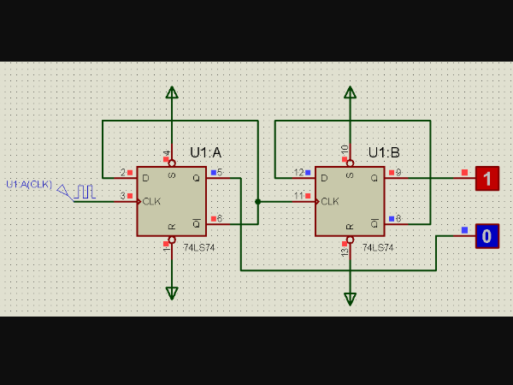

1. 如何连接电路将D触发器和JK触发器相互转换。首先按下图中进行逻辑表达式推导，然后再画出相应的逻辑电路图，然后在仿真软件中进行实验，记录实验数据。

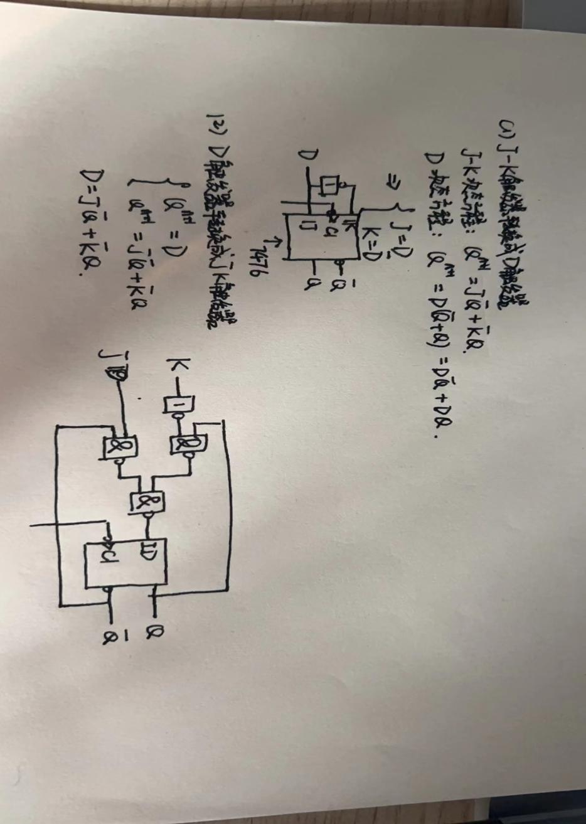

1. 用7400和7474做一个单脉冲产生电路， 每输入一个上升沿，电路输出一个脉冲， LED灯闪一下。用仿真软件连接电路，记录实验数据。实验原理是cp输入端输入一个周期较小的方波信号，S的从开到关就是一个上沿触发信号的输入，传输有延迟，所以Q1的变化会在下一个周期的cp上沿触发时候发生，同理，Q2会继续延迟一个cp方波的周期，将Q2和Q1的非接入一个与非门，来实现通过Q1和Q2触发的不同时间延迟来进行一个LED灯的短暂开启（即为闪一下）。但是在实际实验中，最后的Q输出端需要再连上一个非门，然后接到一个LED灯上就可以实现功能。

